Санитарная обработка населения, обеззараживание зданий и сооружений, специальная обработка техники и территорий

Частичная санитарная обработка
В результате применения противником оружия массового поражения могут возникнуть очаги радиоактивного, химического и бактериологического заражения. В этих условиях люди, животные, а также территория, рабочие места, квартиры и другие материальные средства могут оказаться заражёнными. Поэтому, для того чтобы исключить возможность поражения, необходимо проведение работ по обеззараживанию и санитарной обработке.
Обеззараживание — выполнение работ по дезактивации, дегазации и дезинфекции заражённых поверхностей.
Дезактивация проводится при загрязнении радиоактивными веществами с целью удаление их с загрязнённых объектов до допустимых норм.
Дегазация заключается в обеззараживании отравляющих веществ и в их удалении с заражённых поверхностей.
Под дезинфекцией понимается уничтожение болезнетворных микробов и разрушение токсинов.
В случае применения противником переносчиков инфекционных заболеваний организуется дезинсекция — уничтожение заражённых насекомых, клещей или проводится дератизация — уничтожение грызунов.
Санитарная обработка людей — это удаление радиоактивных и отравляющих веществ, а также бактериологических средств с кожных покровов и слизистых оболочек человека.
При санитарной обработке людей осуществляется дезактивация, дегазация и дезинфекция одежды, обуви и индивидуальных средств защиты.
В зависимости от условий проведения, наличия времени и имеющихся средств мероприятия по обеззараживанию и санитарной обработке подразделяются на частичные и полные.
Частичные меры по обеззараживанию материальных средств и санитарной обработке людей носят профилактический характер. Проводятся они при химическом заражении непосредственно в очаге поражения, а при радиоактивном загрязнении — после выхода из очага.
Обеззараживание в полном объеме проводят на стационарных обмывочных пунктах, станциях обеззараживания одежды, а также на пунктах (площадках) специальной обработки, развёртываемых вне очага поражения. Частичная санитарная обработка носит обычно характер предварительной меры перед более тщательной полной санитарной обработкой, и её обязательно проводят после выхода (вывода) людей из заражённого района.
При заражении отравляющими веществами частичная санитарная обработка заключается в дегазации отравляющих веществ (ОВ), которые попали на кожные покровы, одежду, обувь и средства защиты.
Для проведения частичной санитарной обработки применяют индивидуальный противохимический пакет (ИПП). Габариты и форма пакета удобны для его практического применения и ношения в кармане сумки противогаза. Пакет предназначен для дегазации ОВ на открытых участках кожи (лице, шее, руках) и отдельных частях одежды (воротнике, манжетах). Кроме того, возможна, в отдельных случаях, дегазация лицевой части противогаза и мелких деталей и предметов, которые представляют опасность. При заражении болезнетворными микробами и токсинами частичную санитарную обработку по возможности должны проводить сразу же после установления факта заражения или выхода из заражённого района.
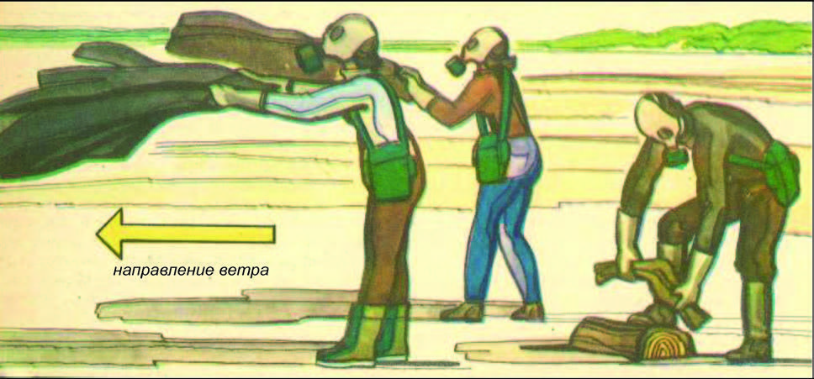
Частичная санитарная обработка при загрязнении радиоактивными веществами заключается в механическом удалении радиоактивных веществ с кожных покровов, одежды и обуви. Проводится населением самостоятельно после выхода из загрязнённой территории.

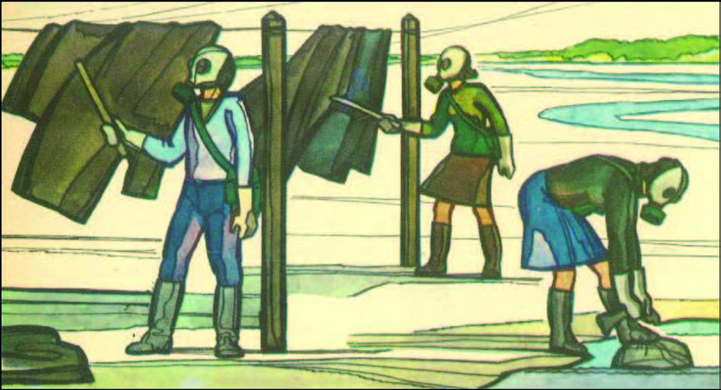
Удаление радиоактивной пыли с одежды, обуви и средств защиты производится вытряхиванием, выколачиванием, обметанием и обтиранием.

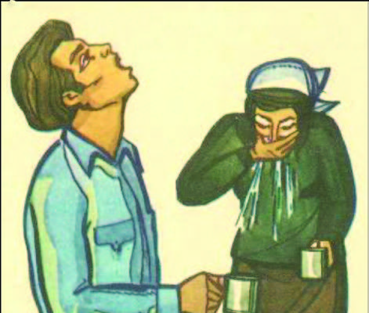
При недостатке воды открытые участки кожи протереть влажным тампоном. Тампоны можно смачивать растворами из ИПП.

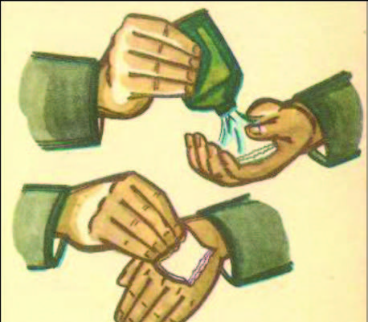
С открытых участков кожи радиоактивные вещества удаляются омыванием водой или обтиранием влажными тампонами (полотенцами).

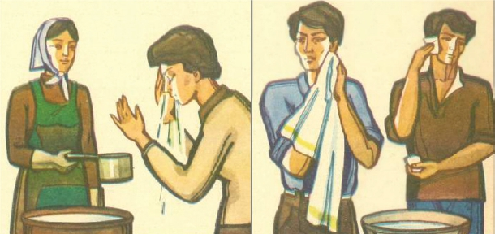
При радиоактивном загрязнении частичная санитарная обработка заключается в обмывании незаражённой водой рук, лица, шеи и других открытых участков тела, а также в полоскании и промывании полости рта и носа.

Полная санитарная обработка
Полная санитарная обработка, так же как и частичная, заключается в удалении радиоактивных и отравляющих веществ или бактериальных средств, но в отличие от неё носит характер заключительной меры профилактики поражения людей и сохранения их работоспособности. Её выполняют более тщательно, при этом обрабатывают не только отдельные заражённые участки кожи, но и всю поверхность тела водой с мылом и мочалкой.
Полную санитарную обработку в обязательном порядке должны проходить все люди, которые находились на заражённой территории. Она проводится, как правило, в предварительно оборудованных стационарных обмывочных пунктах, банях, душевых павильонах, санитарных пропускниках или на специально развёртываемых для этой цели площадках с использованием передвижных средств. При благоприятных летних условиях полную санитарную обработку проводят на открытых проточных водоёмах или на реке.
Люди, пришедшие в заражённой одежде и нуждающиеся в полной санитарной обработке, направляются в раздевалки, где снимают и передают свою одежду в специально оборудованное помещение для сбора загрязнённой одежды и подготовки её к обеззараживанию. Далее все прибывшие проходят в помещение, где медицинский персонал осматривает поражённых, помогает им в обработке слизистых оболочек глаз, носа и рта, а также оказывает нуждающимся необходимую медицинскую помощь. При входе в душевое отделение люди получают мыло и мочалки из мягких материалов или ветошь. На каждого расходуется примерно 40 г мыла и 30 – 35 л воды, подогретой до 38 – 40 °С.
Санитарная обработка длится не более 30 мин. (раздевание — 5 мин., мытье под душем — 15 мин и одевание — 10 мин). После обмывания люди переходят в помещение для одевания, где подвергаются повторному медицинскому осмотру, а при радиоактивном загрязнении — дозиметрическому контролю. Если в этом случае остаточная заражённость людей окажется выше допустимой, то их возвращают обратно в душевую, где они проходят повторное обмывание.
В помещении для одевания люди, прошедшие санитарную обработку, получают свою обеззараженную одежду, обувь, одеваются и уходят из стационарного обмывочного пункта, не встречаясь с потоком людей, направляющихся на пункт санитарной обработки. В тех случаях, когда сложность и продолжительность режимов обеззараживания одежды исключают возможность её своевременного возвращения людям, прошедшим санитарную обработку, выдают чистое бельё, халаты, тапочки и другие предметы одежды из запаса стационарных обмывочных пунктов (обменный фонд).
Санитарная обработка людей, заражённых радиоактивными и отравляющими веществами или бактериальными средствами и имеющих ранения, ожоги, контузии и другие повреждения, организуется медицинской службой гражданской обороны в её формированиях.
Дезактивация одежды и обуви производится:
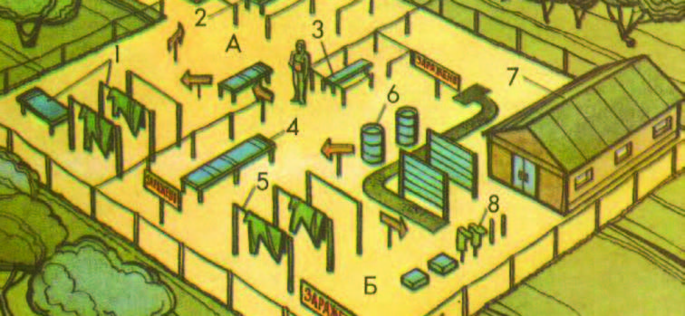
1. Одежда, не поддающаяся дезактивации
2. Контроль полноты дезактивации
3. Склад имущества, не поддающегося дезактивации
4. Дезактивация защитной одежды
5. Дезактивация одежды
6. Ёмкости для воды
7. Дезактивация противогазов
8. Дезактивация обуви (А — чистая, Б — грязная половина площадки)
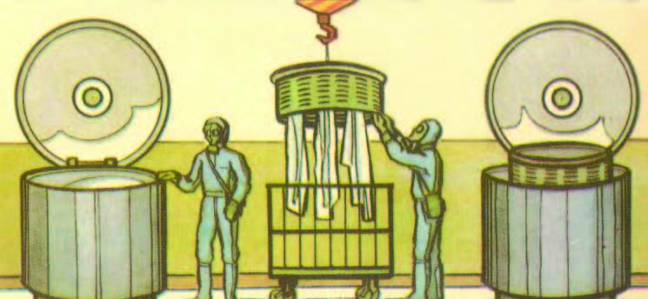

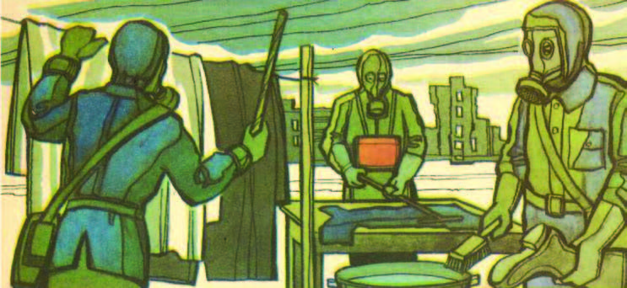
Дезактивация одежды и обуви производится выколачиванием, обметанием, вытряхиванием или протиранием дезактивирующими растворами, а при отсутствии — водой. После обработки производится дозиметрический контроль. При обнаружении заражённости выше допустимой нормы дезактивация повторяется.
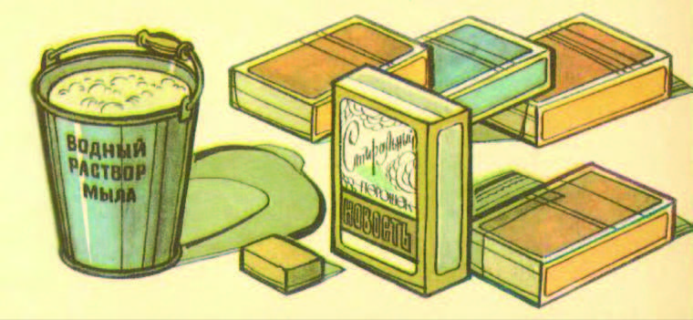

Проведение полной санитарной обработки
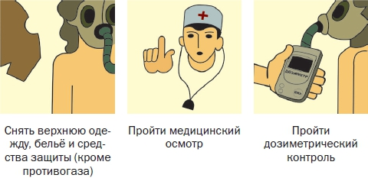

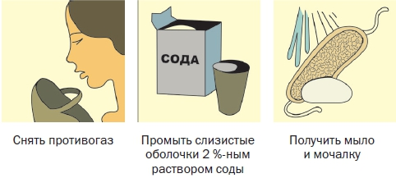
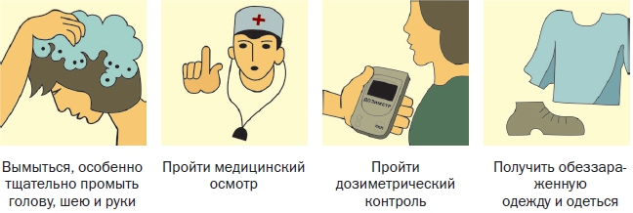

Обеззараживание транспорта, сооружений и территорий
Обеззараживание территории
Дезактивации, дегазации и дезинфекции подвергаются только ограниченные и наиболее важные участки территории, дороги, проходы и отдельные участки местности. При дегазации и дезинфекции территории, участка применяют химические и механические способы. Дегазацию и дезинфекцию поливкой дегазирующими растворами выполняют авторазливочными станциями, поливомоечными, сельскохозяйственными и другими машинами, равномерно разбрызгивая дегазирующие растворы. Механические способы дегазации, дезинфекции территории, участка включают: срезание и удаление заражённого слоя грунта или снега, изоляцию слоем незаражённого материала и устройство настилов. Дезинфекцию территории или отдельных участков местности производят опрыскиванием растворами и эмульсиями инсектицидных препаратов, а также опылением дустами этих препаратов.
Обеззараживание зданий и сооружений
При оценке объёма предстоящих работ по дезактивации, дегазации и дезинфекции административных, хозяйственных и жилых зданий, различного рода построек и сооружений городского и промышленного характера обычно руководствуются тем же, что и при обеззараживании территории.
Способы дезактивации поверхностей зданий и сооружений:
• обмывание водой;
• обмывание моющими растворами и рецептурами;
• газожидкостный метод;
• дезактивация вакуумированием;
• пескоструйная обработка;
• скалывание и соскабливание.
Следует помнить, что при всех условиях процессы дегазации зданий и сооружений носят главным образом поверхностный характер, поэтому в первые часы после обработки необходимо соблюдать меры предосторожности. Наружные поверхности сооружений, которые нельзя оставить на естественное обеззараживание из-за опасности поражения людей (радиация, испарения отравляющие вещества и т. д.), обрабатывают в определённой последовательности. Обработку начинают с крыш и верхних частей стен, находящихся с наветренной стороны.
Порядок обработки сверху вниз и учёт направления ветра необходимы для того, чтобы избежать повторного заражения ранее обработанных поверхностей в результате растекания сточных вод и растворов или заноса брызг и пыли ветром.
При дезактивации, дегазации и дезинфекции служебных и жилых помещений, где обильное использование воды и рабочих растворов нежелательно, заражённые поверхности смачивают и обрызгивают моющими или дегазирующими (дезинфицирующими) растворами. Одновременно их протирают щётками, кистями, ветошью. После этого обрабатываемые поверхности промывают чистой водой и ещё раз протирают чистой ветошью. Перед обеззараживанием лёгкие вещи из помещений выносят и обрабатывают отдельно, а громоздкие обеззараживают одновременно с помещением.
Обеззараживание транспорта, техники и оборудования
Городской транспорт, автомобили, а также строительные, дорожные, сельскохозяйственные и другие машины обеззараживают в тех случаях, когда степень заражённости столь высока, что дальнейшее их использование по назначению опасно для обслуживающего пepcoнала и окружающих людей.
В зависимости от условий и способов проведения обработки, используемых при этом средств, обеззараживание транспорта и техники принято подразделять на частичное и полное.
Частичная дезактивация, дегазация или дезинфекция транспорта и техники заключаются в удалении радиоактивных веществ или обезвреживании отравляющих веществ и бактериальных средств на поверхностях объектов, с которыми личный состав соприкасается в процессе работы. При дезактивации струёй воды всю поверхность заражённого объекта последовательно сверху вниз обмывают сильной струёй воды, обращая особое внимание на пазы, трещины и щели. Чтобы смывные воды не затекали внутрь кабины или кузова, дверцы, окна и ветровые стёкла предварительно плотно закрывают.
Полное обеззараживание автомобилей, тракторов, бульдозеров и других машин производят за пределами заражённой территории, на станциях обеззараживания транспорта.
